Суботня школа 4 урок: «Народи (1 частина)».

Молитва на початок. Перевірка домашнього завдання.

Головна думка: Бог дає людям час та право вибору як користуватися владою, та яким чином можна «повернутися до Едему»: шляхом довіри та послуху, або намаганням створювання «раю на землі» своїми силами!

Мета уроку: Побачити різницю в розумінні влади між Божими дітьми та людьми цього світу.

Ломка льоду: Яким кредо найчастіше керуються царства світу цього? «Виживає сильніший», або «хто сильніший, той і правий».

Пам’ятний вірш: «І Йому було дано владу, славу і Царство, аби всі народи, племена та язики Йому служили. Його влада стане вічною владою, яка не минає, - Його владарювання не буде призупинене» (Дан.7:14).

**Схема уроку:**

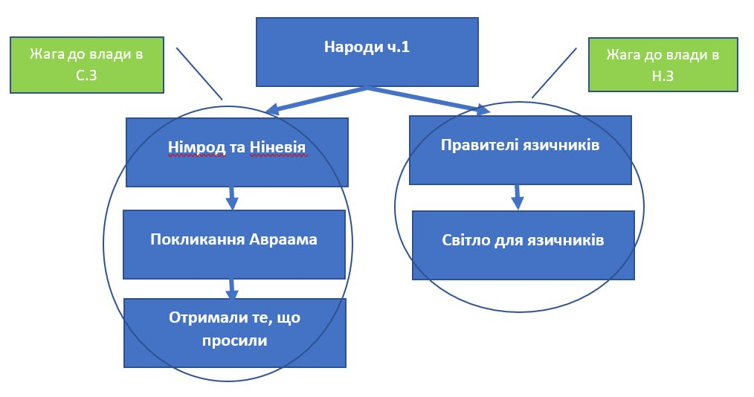

**План уроку:**

Неділя. «Німрод і Ніневія».

Буття 10:6-10

* Яку характеристику дає книга Буття Німроду, та про що свідчить той факт, що він був онуком Хама?
* Яку мету мав Німрод, будуючи Вавилон?

- Німрод є втіленням світської державної політики «хто сильніший, той і правий», яка робить виклик Божої влади над цим світом.

Понеділок. «Покликання Авраама».

Буття 12:1-9

* Яка головна ідея криється в Божому покликанні Авраама?
* Чим відрізнявся Авраам від Немрода по суті?

- в історіях Авраама та Немрода ми бачимо два «шляхи до раю»: довіра Богу, або захват влади за будь яку ціну.

Вівторок. «Отримали те, що просили».

1 Сам.8:4-18

* Що було поганого в прагненні Євреїв мати свого царя?
* Як ми можемо повторювати цю помилку в повсякденному житті?

- Якщо віруюча людина не має близьких стосунків з Богом, вона втрачає здатність бачення існуючих у неї переваг, та схильна до обрання помилкових шляхів в досягненні своїх цілей.

Середа. «Правителі язичників».

Матв.20:25-28

* В чому полягає головна різниця між принципами Царства Христа та царств цього світу?

- Христос служить Своїм підлеглим та віддав за них Своє життя, Він дає справжню свободу, в той час як володарі цього світу за ради утримання влади посилають на смерть своїх підлеглих та лишають їх свободи.

Четвер. «Світло для язичників».

Іс.42:6; Об.18:1

* Про що ці пророцтва, та як вони сповнюються в наші часи?

- Бог від початку і до кінця земної історії впливає на всіх людей без винятку, даючи їм можливість обрати вірний шлях до вічного життя.

Висновок:

Справжня влада криється не в силі, лукавстві та деспотії, а в служінні!

Домашнє завдання:

Навчитися проявляти владу в своїй родині, або на роботі, беручі приклад з Христа, Який прийшов, щоб послужити.

Молитва на завершення.